**GUIA DE TRABAJO PARA QUIMICA GRADO 10°**

**TEMA: GASES**

**DOCENTE: LIC. ARLANDY MENDOZA NOMBRE:______________________________**

**FECHA: 17/10/17 GRADO:____________________ N°________**

**OBJETIVO:**

* Identificar la composición de Los gases y sus Leyes

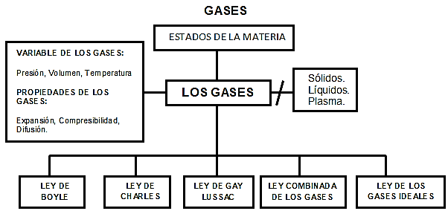

A continuación se realiza un estudio más exhaustivo de la influencia de la **presión** y la temperatura sobre el **volumen** de un gas.

En el estudio de los gases hay tres variables fundamentales: presión, temperatura y volumen, las cuales son dependientes entre sí.

|  |  |  |  |
| --- | --- | --- | --- |
|  | **PRESIÓN** | **TEMPERATURA** | **VOLUMEN** |
| Definición | Se define como la  fuerza que se aplica a una determinada área | Se define a la  temperatura como la medición del calor en los cuerpos | El volumen se define como  el espacio que ocupa una sustancia, en este caso el espacio que ocupan las moléculas |
| Características | La presión de un gas se  relaciona con la presión del aire (atmósfera) .Esta presión se denomina presión del aire o atmosférica; | propiedades térmicas  del cuerpo y su relación con el medio ambiente | en el caso de los gases  como recordaras no tienen un volumen definido y su volumen dependerá del recipiente que los contiene |
| Medición | se mide con un  barómetro, el cual fue inventado por Torricelli | Se mide con el  termómetro | El volumen en el caso de  los líquidos es medido con material de laboratorio como pipetas, buretas, probetas, matraces volumétricos |
| Unidades | 1 atmósfera = 760 mm  Hg. = 76 cm de Hg. =  760 torr = 101325 pascales | Existen diferentes unidades o escalas de  temperatura, como los grados centígrados (ºC) y los grados Fahrenheit (ºF), que son los más  usuales | se mide en m3, cm3, L y mL. |
| Propiedades | La presión ejercida por un  gas depende de:  1) el número de partículas por unidad de volumen y  2) la energía cinética media de las partículas. | La conversión de grados  centígrados a Kelvin se logra sumándole 273.  °K = °C + 273 |  |

**LEYES DE LOS GASES**

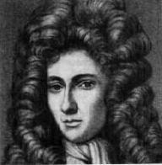**Ley de Boyle**

En 1662, Robert Boyle colocó mercurio en un tubo en forma de U cerrado por un extremo, con el propósito de atrapar una cantidad de aire que quedaba entre el mercurio y las paredes del tubo; encontró que al ejercer una presión el volumen del gas disminuía y al eliminar la presión el volumen aumentaba. Esta es la ley de Boyle la cual se enuncia de la siguiente manera

" El volumen de una determinada masa de gas, a temperatura constante varia de manera inversamente proporcional a la presión".

Matemáticamente se expresa de la siguiente forma.

Dónde:

**V = volumen**

**P = presión**

**α= signo de proporcionalidad**

Esta es la expresión matemática de la Ley de Boyle **P1V1= P2V2**.

**Aplicaciones de la ley de Boyle**

Un gas que pesa 5 g, ocupa un volumen de 4 litros y se encuentra sometido a una presión de 0.76 atmósferas. ¿Cuál será el volumen que ocupa, en litros, si lo sometemos al doble de la presión mencionada, si se mantiene la temperatura constante?

|  |  |  |  |  |
| --- | --- | --- | --- | --- |
| **Datos**  P1 = 0.76 atm  P2 = 2P1 = 2 X 0.76 = 1.52 atm  V1 = 4 L | **Fórmula**  P1 V1 = P2 V2 | **Despeje** | **Substitución**  *0.76atm x 4L*  1.52 atm | **Solución**  V2= 2L |

**Resolver el ejercicio según lo visto**.

Una muestra de gas fue recogida en un recipiente de 200 mL, a una presión de 730 mm Hg. ¿Qué volumen ocupará la muestra de gas a 760 mm Hg?

|  |  |  |  |  |
| --- | --- | --- | --- | --- |
| **Datos** | **Fórmula** | **Despeje** | **Substitución** | **Solución** |
|  |  |  |  |  |

**Ley de Charles**

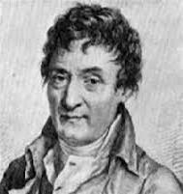En 1787, Jack Charles estudió por primera vez la relación entre el volumen y la temperatura de una muestra de gas a presión constante; observó que cuando la temperatura de esta muestra de gas se incrementaba, el volumen aumentaba, y cuando la temperatura disminuía, se reducían el volumen y la temperatura, por lo tanto, el enunciado de esta ley dice:

"EL volumen de una muestra de gas a presión constante es directamente proporcional a la temperatura". Matemáticamente se expresa de la siguiente forma. VT

Donde:

**V = volumen**

**T = temperatura absoluta °K = signo de proporcionalidad**

**Esta es la expresión matemática de la Ley de Charles**

**Aplicaciones de la ley de Charles**

Si tenemos 16 litros de un gas a 15 °C ¿Cuál será el nuevo volumen en litros, cuando aumentamos su temperatura hasta 27°C, manteniendo constante la presión.

|  |  |  |  |  |
| --- | --- | --- | --- | --- |
| **Datos** | **Fórmula** | **Despeje** | **Sustitución** | **Resultado** |
| V2 =?  V1 = 16 L  T1=15 +273=288°k  T2=27 +273=300°k |  |  |  | 16.6 L |

**Resolver el ejercicio según lo visto.**

¿Cuál será el volumen de una muestra de gas a 27 °C, si su volumen es de 400 mL a 0°C y la presión permanece constante?

|  |  |  |  |  |
| --- | --- | --- | --- | --- |
| **Datos** | **Fórmula** | **Despeje** | **Sustitución** | **Resultado** |
|  |  |  |  |  |

**Ley de Gay Lussac**

Otra relación importante de los gases es la que existe entre la presión y la temperatura de una muestra de gas a volumen constante. En este caso, se observa que si la temperatura de dicho gas aumenta, la presión también aumenta y si la temperatura disminuye, se reduce la presión, por lo tanto, el enunciado de esta ley dice:

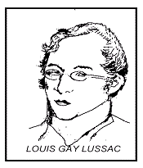"La presión de una muestra de gas en un volumen constante, varia directamente proporcional a la temperatura".

Matemáticamente se expresa de la siguiente forma: P T

**Donde**

**P = presión**

**T = temperatura absoluta**

* **= signo de proporcionalidad**
* **Esta es la expresión matemática de la Ley de Gay Lussac**

**Aplicaciones de la ley de Gay Lussac**

En un tanque se almacenan 20 litros de oxígeno a la presión de 2 atmósferas, es necesario transportarlo desde un lugar que tiene una temperatura de -

|  |  |  |  |  |
| --- | --- | --- | --- | --- |
| **Datos** | **Fórmula** | **Despeje** | **Sustitución** | **Resultado** |
|  |  |  |  | **P2 = 2.3 atm** |

10°C, hasta otro de 30 0°C. ¿Qué presión en mm Hg debe soportar el tanque?

**Resolver el ejercicio según lo visto.**

|  |  |  |  |  |
| --- | --- | --- | --- | --- |
| **Datos** | **Fórmula** | **Despeje** | **Sustitución** | **Resultado** |
|  |  |  |  |  |

¿Cuál será la presión de una muestra de gas a 27 °C, si la presión a 0°C es de 0,5 atm cuando el volumen permanece constante?

**LEY COMBINADA DE LOS GASES**

Está Ecuación combina a las leyes de Boyle y Charles, y hacen uso de las mismas consideraciones de relaciones correctas tanto de presión como de temperatura que se deben usar en los cálculos.

Para la resolución de problemas, está ecuación se expresa generalmente como:

Cuando varían al mismo tiempo la presión y la temperatura, el nuevo volumen variara en manera proporcional a la variación de temperatura e inversamente proporcional a la variación de la presión



**Aplicaciones de la ley Combinada de los gases**

Dados 20L de amoniaco gaseoso a 5°C y 730 torr, calcula el volumen cuando las condiciones cambian a 50°C y 800 torr.

|  |  |  |  |  |
| --- | --- | --- | --- | --- |
| **Datos** | **Formula** | **Despeje** | **Sustitución** | **Resultados** |
|  |  |  |  | **V2 = 21.2L** |

**Resolver el ejercicio según lo visto.**

¿A qué temperatura deben calentarse 10 L de nitrógeno que se encuentran a 25°C y 700 torr para tener un volumen de 15 L y una presión de 760 torr?

|  |  |  |  |  |
| --- | --- | --- | --- | --- |
| **Datos** | **Fórmula** | **Despeje** | **Sustitución** | **Resultado** |
|  |  |  |  |  |

**ECUACIÓN DEL GAS IDEAL**

Hemos empleado tres variables en los cálculos relacionados con los gases: el volumen V, la presión P, la temperatura absoluta T, existe otra variable que relacionar y está es la cantidad de sustancia o el número de moles. Para poder entender cómo se relaciona está con las demás variables tenemos que estudiar primero el Principio de Avogadro,las Condiciones normales y el Volumen molar de un gas

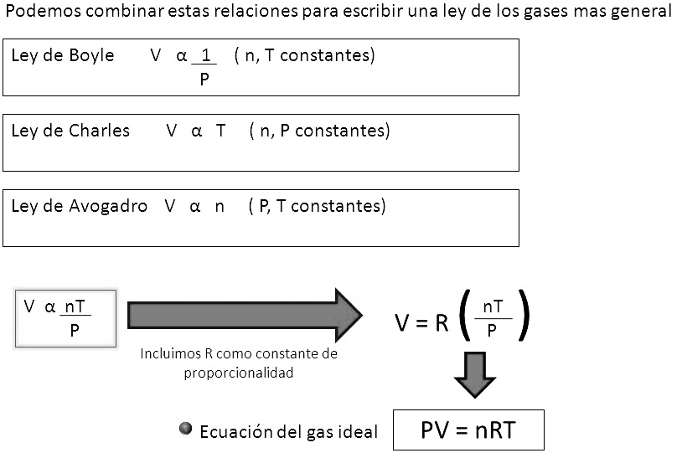

**Siendo:**

**V = Volumen**

**T = Temperatura absoluta**

**P = Presión**

**n = número de moles**

**R y es llamada constante universal de los gases**

Y se le llama ecuación del gas ideal.

Esta ecuación afirma en una sola expresión lo que se describe para cada una de las leyes de los gases. El volumen de un gas varía directamente con el número de moléculas y la temperatura absoluta, e inversamente con la presión. El valor y las unidades de **R** dependen de las unidades de **P, V** y **T**. Podemos calcular uno de los valores de R tomando 1mol de un gas en condiciones normales.

Las unidades de **R** es en este caso litros - atmósferas (L × atm ) por (mol × K.) Cuando cl valor de **R** es **0:0821 L× atm/mol× K, P** está en atmósferas, **n** está en moles, **V** está en litros, y **T** en kelvin. Se puede usar la ecuación del gas ideal para cualquier ecuación de las cuatro variables cuando se conocen las otras tres

**Aplicaciones de la ley de los gases Ideales**

¿Qué presión ejercerán 0.400 mol de un gas en un recipiente de 5.00 L a 17.0ºC?

|  |  |  |  |  |
| --- | --- | --- | --- | --- |
| **Datos** | **Formula** | **Despeje** | **Sustitución** | **solución** |
|  | **PV = nRT** |  |  | P = 1.9 atm |

**Resuelve según lo visto.**

2.- ¿Cuál será el volumen de un mol de hidrogeno a 25 ºC y 0.8 atm?

|  |  |  |  |  |
| --- | --- | --- | --- | --- |
| **Datos** | **Formula** | **Despeje** | **Sustitución** | **solución** |
|  |  |  |  |  |

**ACTIVIDAD:**

1. Investiga sobre las propiedades de los gases:

EXPANSIÓN

COMPRESIBILIDAD

PRESIÓN

DIFUSIÓN

1. En que consiste la ley de Avogadro y de ejemplo.
2. En que consiste la ley de Graham y de ejemplo.
3. Que es Gas Real.
4. En que consiste la ley de Henry
5. A presión de 17 atm, 34 L de un gas a temperatura constante experimenta un cambio ocupando un volumen de 15 L ¿Cuál será la presión que ejerce?
6. A presión constante un gas ocupa 1.500 (ml) a 35º C ¿Qué temperatura es necesaria para que este gas se expanda hasta alcanzar los 2,6 L?
7. A volumen constante un gas ejerce una presión de 880 mmHg a 20º C ¿Qué temperatura habrá si la presión aumenta en 15 %?
8. Qué volumen ocupará una masa de gas a 150°C y 200 mm Hg, sabiendo que a 50°C y 1 atmósfera ocupa un volumen de 6 litros ?
9. Un alpinista inhala 500 ml de aire a una temperatura de 10 °C ¿Qué volumen ocupará el aire en sus pulmones si su temperatura corporal es de 37°C?
10. ¿Qué volumen ocupa un gas a 30 ºC, a presión constante, si la temperatura disminuye un tercio

ocupando 1.200 centímetros cúbicos (c.c.)?

1. Calcular el volumen de 6,4 moles de un gas a 210ºC sometido a 3 atmósferas de presión.
2. Calcular el número de moles de un gas que tiene un volumen de 350 ml a 2,3 atmósferas de presión y 100ºC.
3. Calcular la temperatura de una determinada cantidad de gas que pasa de 1 atmósfera a 2 atmósferas de presión y de un volumen de 1 litro a 0,5 litros si la temperatura inicial es 25ºC.
4. Un gas ocupa un recipiente de 1,5 litros de volumen constante a 50ºC y 550 mmHg. ¿A qué temperatura en °C llegará el gas si aumenta la presión interna hasta 770 mmHg?